广州市越秀区2018届九年级上学期期末考试物理试题及答案
第一部分（共36分）
一 选择题（每小题3分，共36分）每小题给出的四个选项中，只有一项最符合题意
1.下列关于分子热运动的说法错误的是（ ）
A.扩散现象说明一切物质的分子都在永不停息地做无规则运动
B.吸盘能牢牢吸在玻璃上，说明分子间存在引力
C.一升水和一升酒精混合后，总体积小于两升，这现象表明分子间存在间隙
D.0℃物质的分子仍在做无规则运动
2.下列关于电流、电压、电阻的说法正确的是（ ）
A.电流可能是负电荷的定向移动形成的 B.对人体安全的电压是36V
C.电路两端有电压就一定有电流 D.导体的电阻大小，由它两端的电压和通过它的电流大小共同决定
3. 下列关于能量和能量转化的说法不正确的是（ ）
A.风力发电过程将机械能转化为电能 B.洗衣机工作过程将电能转化为机械能
C.给手机充电过程将化学能转化为电能 D.电饭锅煮饭时将电能转化为内能
4.如图1所示，有甲、乙、丙三个带电的泡沫塑料小球，甲带正电，先用甲靠近乙，发现乙被排斥；再用乙靠近丙，丙被吸引；若用丙接触图2中带负电的验电器的金属球，则下列判断正确的是（ ）
A.验电器的金属箔片的夹角不变 B.验电器的金属箔片的夹角变大
C.验电器的金属箔片的夹角变小 D. 以上三种情况都有可能出现
5. 小轿车上都装有一个用来提醒司机是否关好车门的指示灯，四个车门中只要有一个门没关好（相当于开关断开），该指示灯就会发光。如图3所示的模拟电路图符合要求的是（ ）
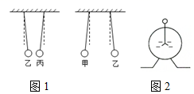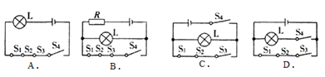图3
6. 关于图4所示提供的信息，下列说法错误的是（ ）
A.酒精在燃烧的过程中，将化学能转化为内能
B.塞子被推出的过程中，瓶内气体的内能转化为塞子的机械能
C.水在沸腾之前，温度升高，内能增加 D.水的内能是通过做功改变的
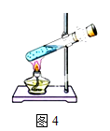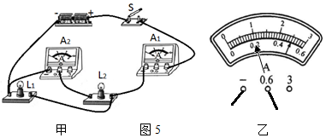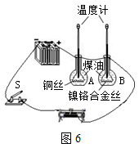
7. 在如图5甲所示的电路图中，开关S闭合后，A₁的示数为1.2A，A₂的示数如图5乙所示，下列判断准确的是（ ）
A.通过L₁的电流为1.2A B.通过L₁的电流为0.2A
C.通过L₂的电流为0.2A D.通过L₂的电流为1.0A
8. 如图6所示，是“探究电流产生的热量跟哪些因素有关”的电路图，则下列说法不正确的是（ ）
A.电流采用串联，是为了控制电流和通电时间相等 B.采用煤油而不是水，是因为煤油的比热容小
C.该实验是通过比较升高的温度来得出结论的 D.该实验不能探究电流产生的热量跟时间的关系
9.如图7所示，杠杆处于平衡状态，下面说法正确的是（ ）
A.若将杠杆两侧钩码分别向外侧移动一格，杠杆右端会下降
B.若在杠杆两侧挂钩码处各增加一个质量相同的钩码，杠杆仍在水平位置平衡
C.若在杠杆两侧挂钩码处各取走一个质量相同的钩码，杠杆左端会下降
D.以上说法都错误
10. 如图8所示，利用轻质滑轮匀速拉动水平地面上重为G的物体，弹簧测力计B的示数为，若物体和地面之间的摩擦力为f，拉力的大小为F，则下列说法正确的是（ ）
A.物体和地面之间的摩擦力 B.拉力
C.轻质滑轮移动的距离是物体移动距离的一半 D.此滑轮的机械效率
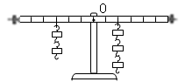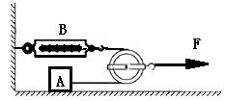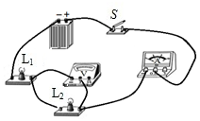
图7 图8 图9
11. 某同学做实验时，连成了如图9所示的电路，闭合开关S后，发现两灯都不亮，电流表无示数，电压表有示数，则该电路故障可能是（ ）
A.灯泡L₁断路 B. 灯泡L₂断路 C. 灯泡L₂短路 D. 电流表短路
12. 如图10甲所示，电源电压保持不变，闭合开关S，滑动变阻器的划片P从m点滑到n点的过程中，两电压表示数随电流变化的图像如图10乙所示，下列叙述正确的是（ ）
A.图乙中bc是便是电压表V₂的示数随电流变化的图象 B.电流表的示数变大
C.电压表V₁的示数与电流表A的示数之比不变 D.滑片在n点时，5s内电阻R₂消耗的电能是20J
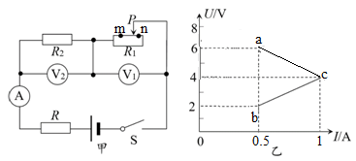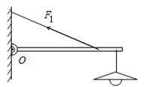
图10 图11
第二部分（共64分）
二 填空与作图题（第13题至第15题，每题3分，第16题至第19题，每题4分；共25分）
13.如图11所示，用轻质杆将一电灯吊起，O点是支点。
（1）请画出动力F₁的力臂和阻力F₂的示意图；
（2）由图可知该杠杆为 杠杆（选填“省力”、“费力”或“等臂”）。
14. 火力发电厂是利用可燃物（例如煤）作为燃料生产电能的工厂，燃料在燃烧时加热水生成蒸汽，蒸汽推动汽轮机旋转，然后汽轮机推动发电机发电，实现将燃料的化学能转化为电能。世界上最好的火力发电厂的效率达到40%，即把燃料燃烧产生的40%的热量转化为电能。请尝试计算该火力发电厂生产1.0×10³度电时，需要用煤燃烧来产生
J的热量，需完全燃烧 kg的煤（此空计算结果保留1位小数。）（煤的热值约为3.5×10⁷J/ kg）
15.小刚家有一台额定电压为220V的家用电热油灯（室内加热器）如图12甲所示，详细参数如图12乙所示，
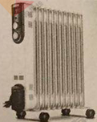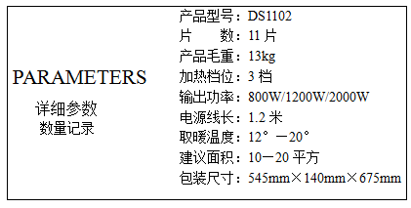
甲 图12 乙
根据详细参数所提供的的信息，试求：该电热油灯低档运行时，电热丝的工作电流是 A（此空计算结果保留1位小数）；若该电热油灯中档运行，并持续工作45min产生的电热是 J。
16.如图13所示为四冲程汽油机工作过程中的示意图，其中表示做功冲程的是 ；
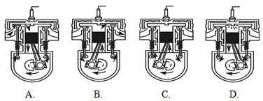图13
在压缩冲程活塞运动过程中，关于汽缸内气体，下列说法错误的是
A.密度增大 B.分子热运动加快 C.内能减少 D.温度升高
17.如实物图14所示，要求滑动变阻器的滑片向右移动时小灯泡变亮，电压表测小灯泡L的电压。
（1）请按要求连接实物图；
（2）请根据实物图在虚线框中画出对应电路图。
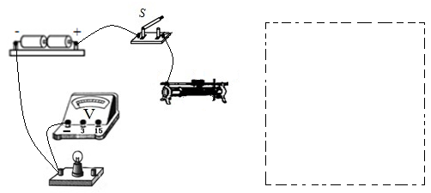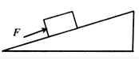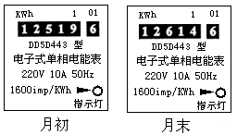
图14 图15 图16
18. 如图15所示，把重力为500N的物体匀速推到斜面顶端，斜面长为3m，高为0.9m，若该斜面的机械效率为75% ，则实际推力为 N，物体与斜面之间的摩擦力为 N。
19. 某同学家的电子式电能表上个月月初、月末的表盘如图16所示，表盘上“1600imp/kW·h”，表示每用电1 kW·h指示灯闪烁1600次，根据表盘上的信息回答下列问题：
（1）该同学家上个月共用电 kW·h，按电费0.64元/kW·h计算，该同学家应交电费 元；
（2）该同学家同时使用的用电器总功率不得超过 W；
（3）若只让一个标有“220V 484W”的电热器工作3min，观察到电能表的指示灯闪烁32次，则该同学家的实际电压是 V（社电热器的电阻不变）。
三 解析题（第20题7分，第21题10分；共17分）
20. 为了解白纸和黑纸的吸热性能，小明将质量均为1kg、初温相同的水分别倒入相同的瓶中，再用大小、形状和厚薄相同的白纸和黑纸将瓶包起来，然后将两个瓶放在阳光下。在24min内，小明每隔3min测一次水的温度，记录在下面的表格中。[水的比热容c=4.2×10³J/(kg·℃)]
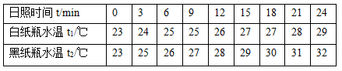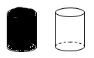图17
（1）根据小明的实验和记录结果，求24min内黑纸瓶中水的内能增量；
（2）如果这段时间该黑纸瓶接收到太阳辐射的热量是4.5×104J,求这段时间黑纸瓶的吸热效率（黑纸瓶本身内能变化忽略不计）
（3）请根据小明的实验和记录结果简单分析白纸和黑纸谁的吸热性能更好。

21. 某种电工工具由一个小灯泡L和一个定值电阻R并联而成，通过L、R的电流跟其两端电压的关系如图18甲所示。
（1）试计算定值电阻R的阻值；
（2）当把这个工具接在如图18乙所示电路ab两端，闭合开关后，移动滑动变阻器的滑片，使电压表示数为2V。试计算：
① 小灯泡L的电功率；
② 电流表的示数；
③ 电工工具的总电阻。
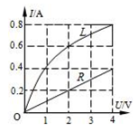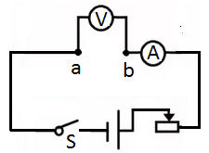
甲 图18 乙
四 实验、探究题（第22题7分，第23题8分，第24题7分；共22分）
22. 某实验小组在测滑轮组机械效率的实验中得到的数据如下表所示，实验装置如图19所示。
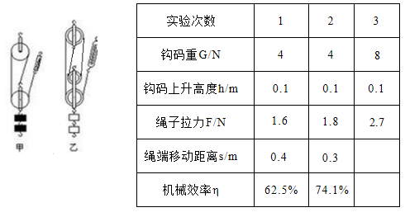
（1）分析表中数据可得：第1次实验中的S₁= h₁，这是使用图19中（选填“甲”或“乙”）图所示装置做的实验。
（2）比较第1次实验和第2次实验的数据可得：两次实验提升的重物G₁ G₂（选填“>”，“<”或“=”），机械效率η₁ η₂（选填“>”，“<”或“=”），从两次使用的滑轮组装置角度分析，造成两次机械效率有这样关系的主要原因是 。
（3）该小组同学再用第1次实验使用的装置做第3次实验，表中第3次实验的数据应为：绳端移动距离S3= m，机械效率η₃= 。
23.一只小灯泡的额定电压为2.5V，正常发光时的电流约为0.3A。小雨同学想测量这个小灯泡的额定功率，实验室中有如下器材：一个电压表、一个电流表、一个开关，电压为6V的电源，滑动变阻器，导线若干。
（1）请你用笔画线代替导线，将电路连接完整。
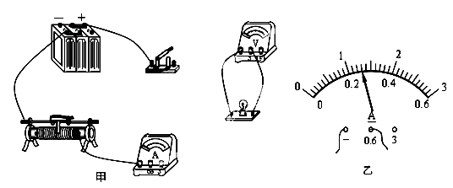图20
（2）电路正确连接后，闭合开关，发现小灯泡不亮，电流表有示数，电压表无示数，出现这一故障的原因可能是
；
（3）排除故障后，进行了三次测量，测量数据如下表。当小灯泡正常发光时，电流表示数如图20乙所示，此时电流为 ，小灯泡正常发光时的电阻为小灯泡正常发光时的电阻为 （此空计算结果保留一位小数）；小灯泡的额定功率为 ；
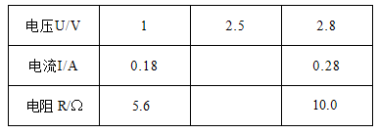
（4）分析表中的数据发现灯丝的电阻是变化的，这说明 ；
（5）利用所给器材，该实验装置 （选填“能”或“不能”）用来验证欧姆定律中的电流与电压的关系。
24.如图21所示的电路中，把甲、乙两电阻分别接入ab之间，当接入甲电阻时，电流表的示数为0.3A，当接入乙电阻时电流表的示数为0.5A。
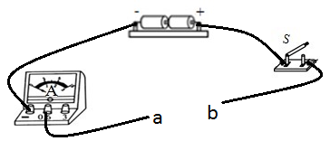 图21
（1）由以上数据可知R_{甲} R_{乙}（选填“>”，“<”，或“=”）；
（2）若想进一步测量乙电阻的阻值，请你设计实验。
① 实验器材：除了乙电阻和图21所示的器材，你还需要 ；
② 画出实验电路图；
③写出实验步骤及所需测量的物理量：

；
④ 写出电阻的表达式（用第（2）问中的已知量和测量量表示）： 。

参考答案：
1.B 2.A 3.C 4.D 5.B 6.D 7.C 8.D 9.A 10.C 11.B 12.A
13.（1）如答图1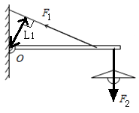（2）费力
14. 9×10⁹ 257.1
15. 3.6 3.24×10⁶
16.D C

17.（1）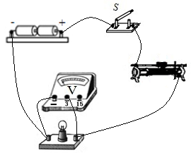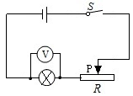
18. 200 50
19. （1）95 60.8 （2）2200 （3）200
20.解：（1）水的内能增量等于水吸收的热量
所以；
（2）黑纸瓶的吸热效率；
（3）24min内白纸吸收的热量为
黑白瓶所接收的太阳辐射相同，所以黑纸的吸热性能较好。

21. 解：（1）由图甲可知：当定值电阻两端电压为2V时，电流为0.2A，根据欧姆定律可知，定值电阻的阻值为：
（2）电工工具接在电压为2V的电路两端时，小灯泡L和定值电阻R并联，由并联电路的电压、电流规律可知，此时小灯泡L和定值电阻R两端电压均为2V，电流表测量电路总电流，示数为小灯泡L与定值电阻的电流之和。由图甲可知，此时小灯泡的电流为0.6A，定值电阻R的电流为0.2A。
①小灯泡L的电功率
② 电流表的示数；
③ 电工工具的总电阻。

22.（1）4 乙 （2）= < 使用不同滑轮组提升相同重物时，动滑轮的个数越多（动滑轮的质量越大），滑轮组的机械效率越低 （3）0.4 74.1%

23.（1）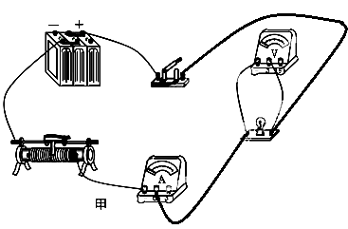
（2）小灯泡被短路 （3）0.26A 9.6Ω 0.65W （4）灯丝电阻随灯泡两端电压的变化而变化 （5）不能

24.（1）> （2）① 电压表 ②如图所示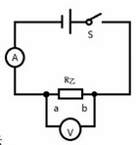 ③根据电路图连接实物图，闭合开关S，独处电流表示数I，电压表示数U ④

